Reinos Fungí y Vegetal.

Los organismos incluidos en el Reino Fungí son los hongos, los mohos y las levaduras, los que se clasifican por el tipo de espora que producen, como los oomicetos, los ascamicetos, los deuteromicetos, etc.
Por otra parte, el reino vegetal o plantae se divide en plantas Bryofitas, que crecen al ras del suelo y las Pteridofitas o plantas completas. Estos tienen subdivisiones de acuerdo a otras estructuras como las semillas.

Reino Fungí.
Chorioactis.
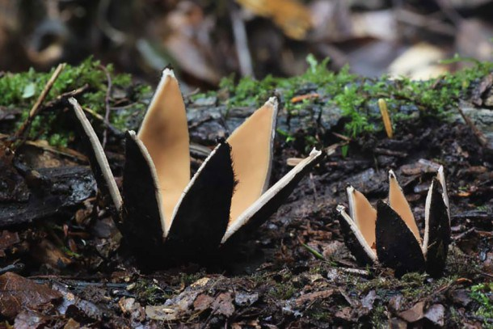
Asroe Rubra.
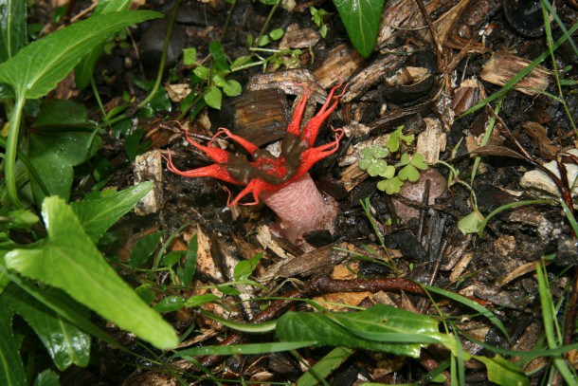
Amatita Muscaria.
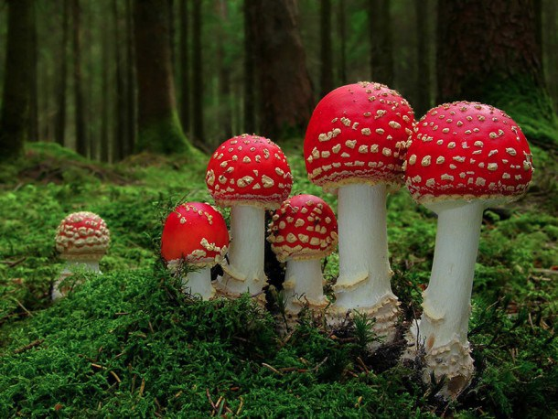
Clathrus Ruber.

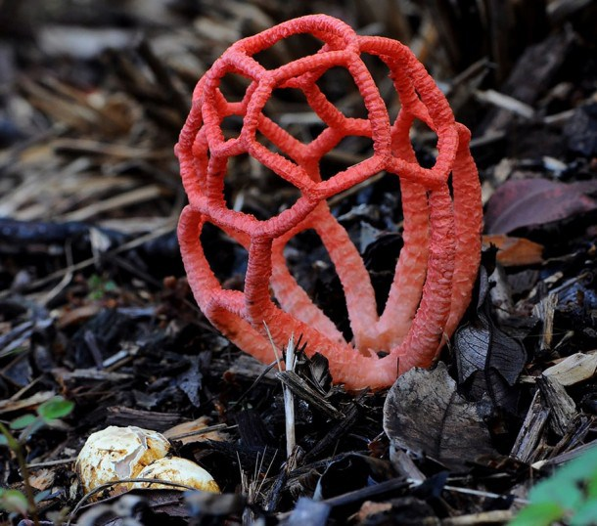

Coprinus comatus.
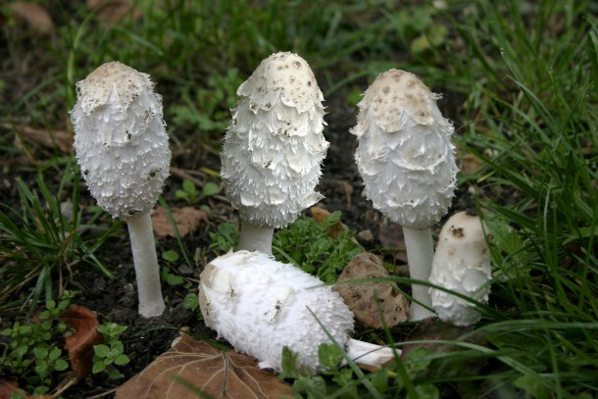
Crepidotus.
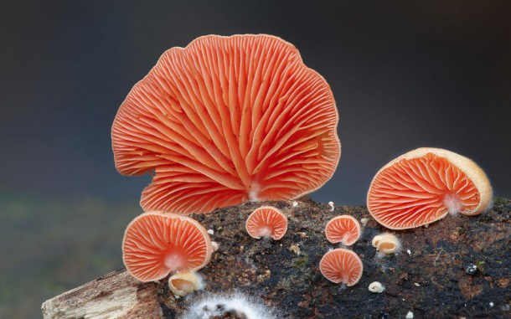
Cookeina.
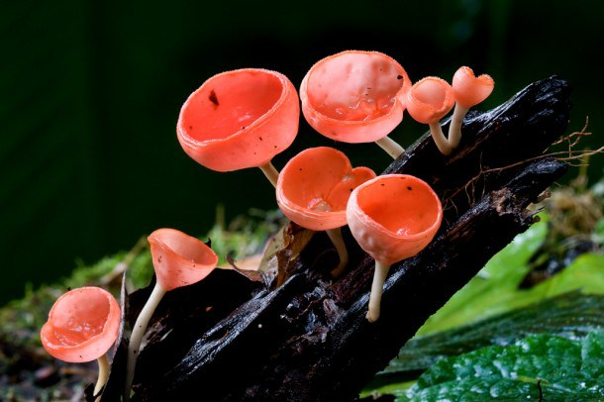
Cyathus striatus.
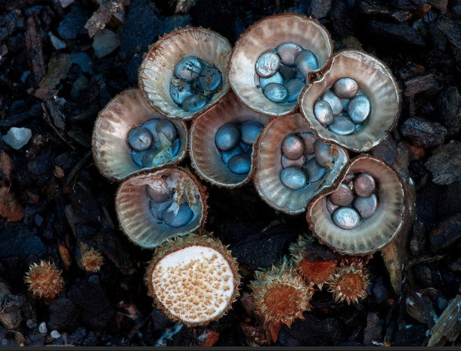
Favolaschia Calocera.
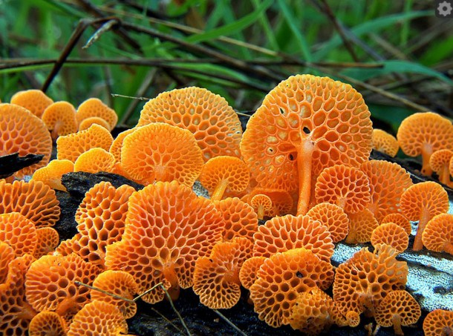
Geastrum Minimum.
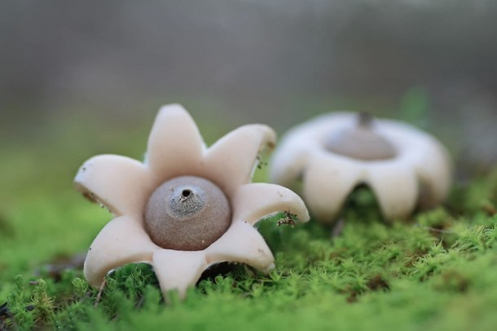

Reino Vegetal.
Braunia Imberbis.
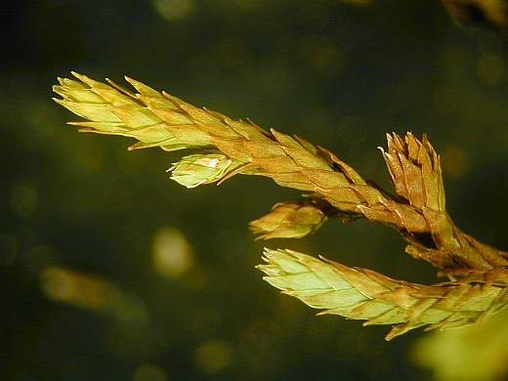
Cyanidioschyzon.
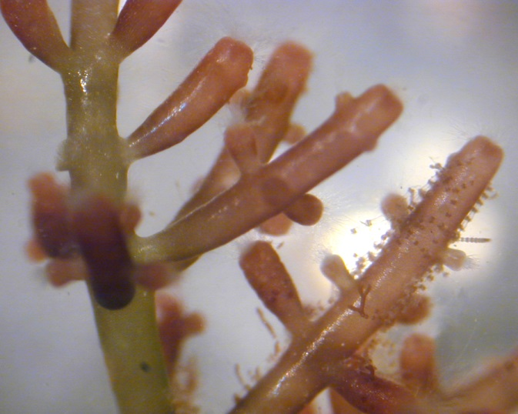
Osmunda Regalis.
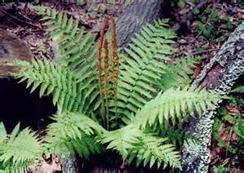
Magnolia.
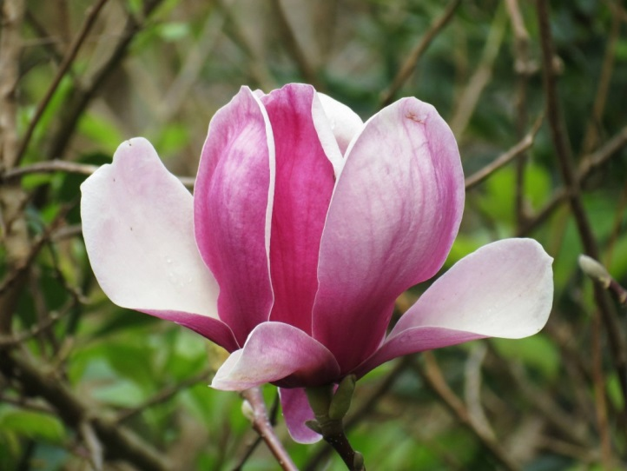
Cycas Revoluta.
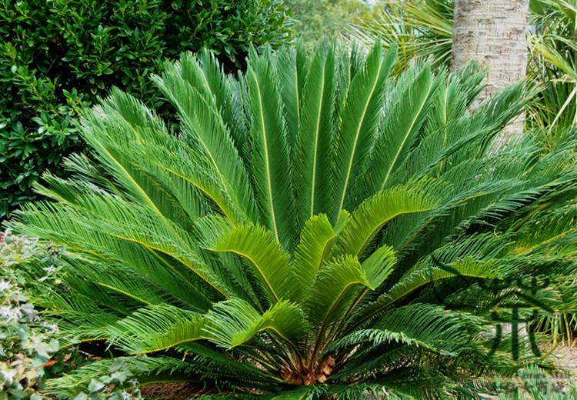
Pinus Cembra.
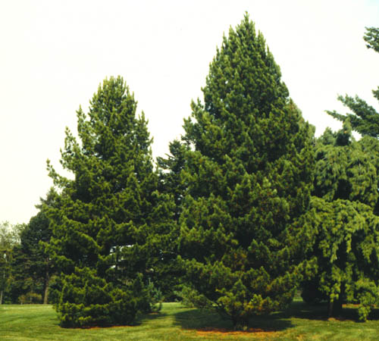
Musáceas.
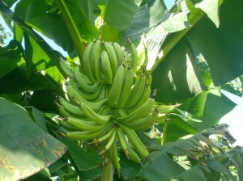}
Chlamydomona.
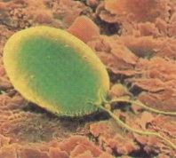
Taxus.
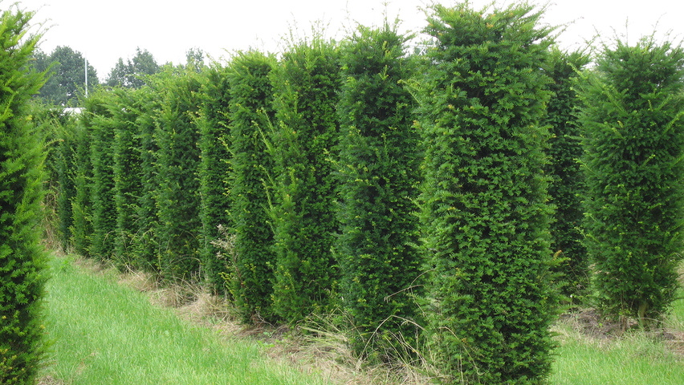
Tulipán.
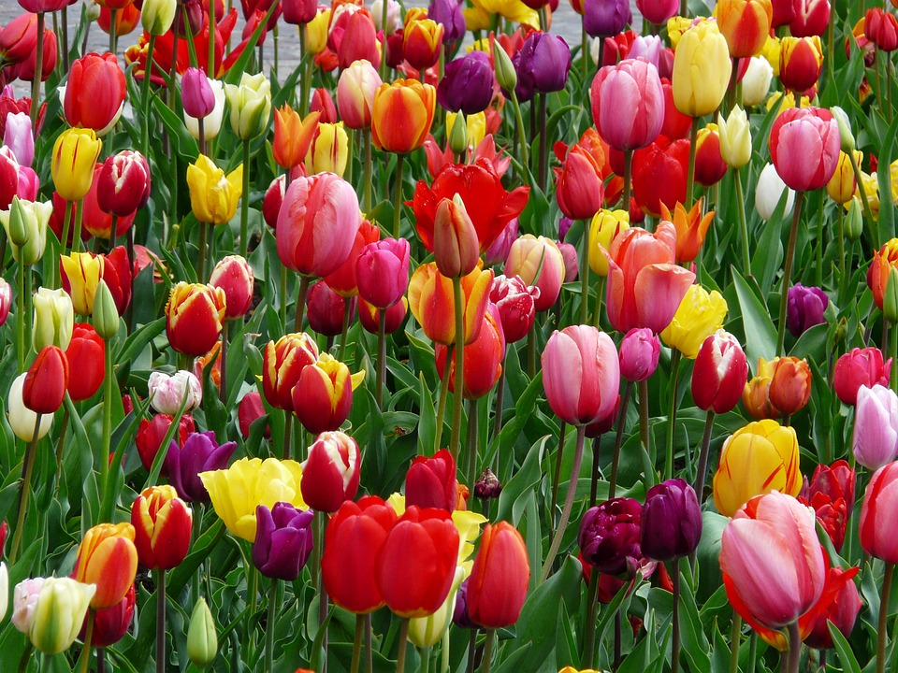

Bibliografías:
Vonne Lara (28/08/2015-1:43). 25 asombrosas especies del reino fungi.Recuperado de: https://hipertextual.com/2015/08/reino-fungi/ 18 de marzo del 2017.
Enciclopedia de Ejemplos. (2016). 10 Ejemplos del Reino Plantae. Recuperado de: http://www.ejemplos.co/10-ejemplos-del-reino-plantae/ 18 de marzo del 2017

